HRVATSKI NOVAC
PROČITAJ!
NOVAC TREBAMO ZA KUPOVINU STVARI KOJE SU NAM POTREBNE ZA ŽIVOT.
ODRASLE OSOBE TREBAJU ZARADITI NOVAC TAKO DA IDU NA POSAO.

SAZNAJ! (MOŽEŠ I NAPISATI)
- KAMO TVOJI RODITELJI IDU NA POSAO I KAKO ZARADE NOVAC?

- ŠTO BI TI VOLIO KUPITI U TRGOVINI?

HRVATSKI NOVAC ZOVE SE KUNA.
RAZLIKUJEMO KOVANICE I NOVČANICE.
KOVANICE SU METALNE, A NOVČANICE PAPIRNATE.

NOVČANICE
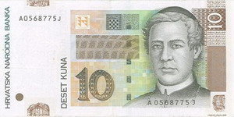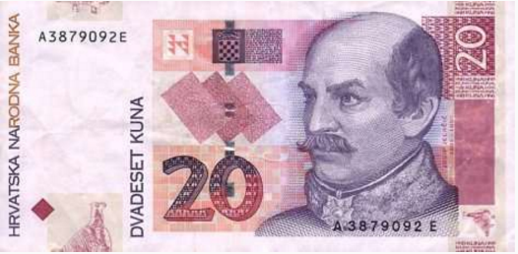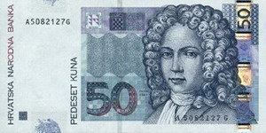
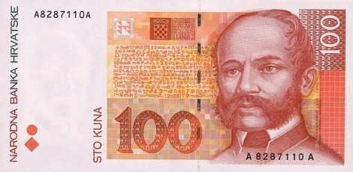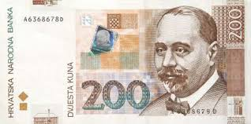

KOVANICE
MOGU BITI KUNE:

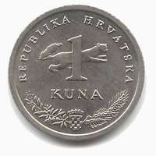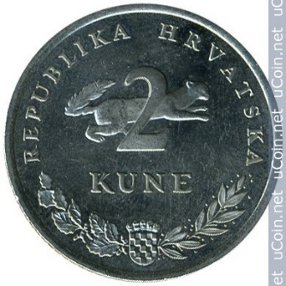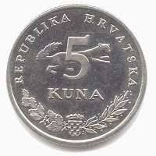

MOGU BITI LIPE:

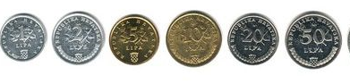

ZADATAK:
ZAMOLI RODITELJA DA TI POKAŽE PRAVE NOVČANICE I KOVANICE
ZAMOLI RODITELJA DA TI DA KOVANICE, POKUŠAJ IH RAZVRSTATI PO VRIJEDNOSTI!

